云舟（学习通）使用说明

一、简介
云舟，自主组织知识的空间，自由重构知识关系的工具，分享交流知识的社区。

（1）知识组织的空间
实现每个读者都有自己的知识空间，读者不仅可以在空间中获得图书馆的各种资源和服务，同时可以在空间发表阅读感受、创新思想等，并且为读者永久保留空间。通过大数据分析发现读者喜好，将各种资讯和服务推送到空间中。
（2）知识重构的工具
打破传统书报刊的信息组成形式，以全新的专题形式将资源进行重组并提供深度服务，轻松实现富媒体效果，完美打造符合读者个性化需要的资源。

（3）分享交流的社区
支持PC端及移动端等多端交流方式，以小组讨论、发消息等多种方式进行沟通交流，让读者的阅读学习不再是一个人的行为，读者在云舟中共同探讨同一领域的话题，共享专题，实现信息流转，建立学术共同体。

二、下载安装（移动端）
学习通下载方式有两种（任选其一），具体如下。
方式一：扫码下载
扫描或识别下图二维码进行下载。

方式二：搜索下载
在应用市场搜索“超星学习通”，点击下载即可。
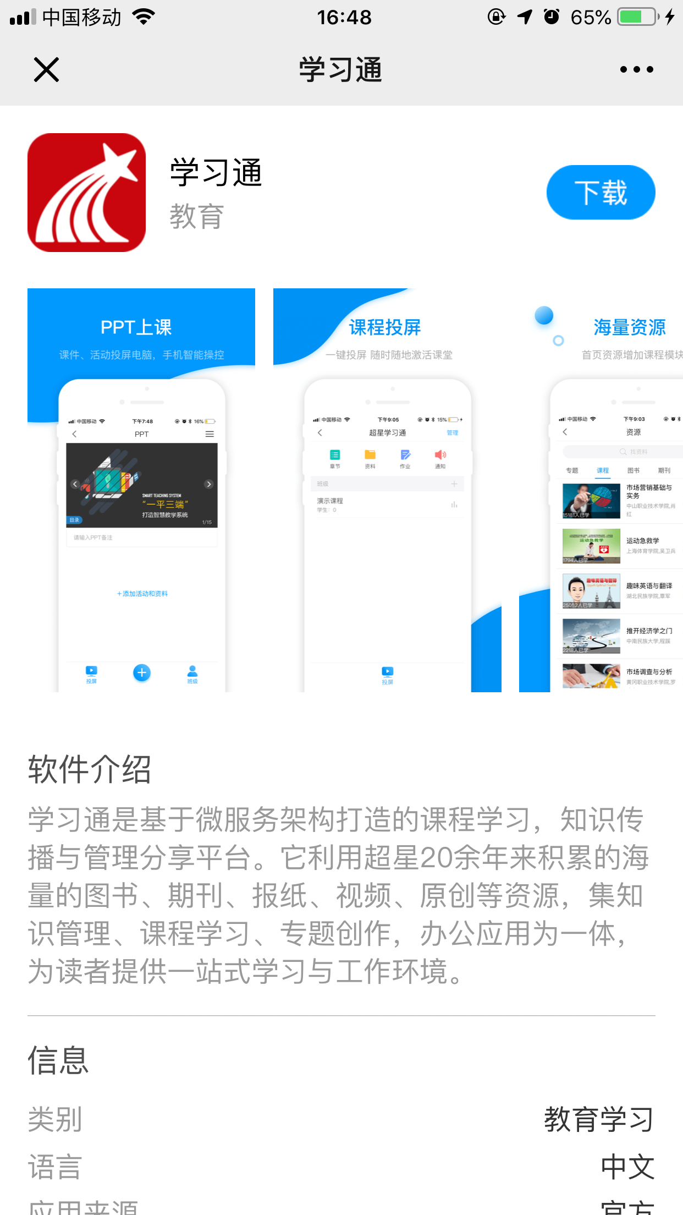

三、登录流程
（一）移动端（学习通app）
1.尚未注册的读者，选择“手机验证码”登录，输入手机号及验证码信息。
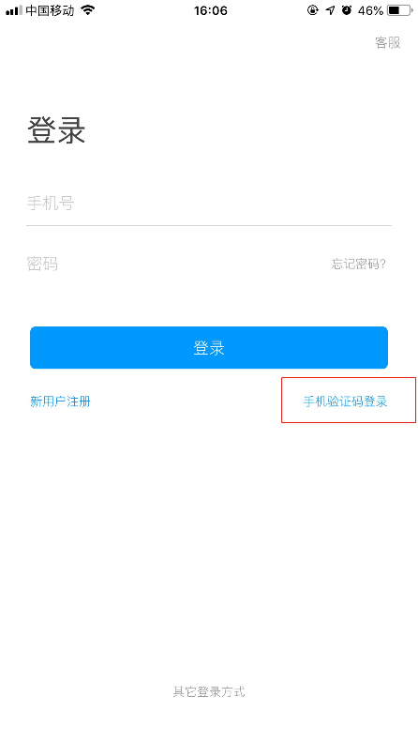
2.绑定单位信息（单位/学校：宁波财经学院图书馆；学号/工号：读者的学号或工号；姓名：读者的姓名）。
3.进入“首页”栏，点击右上角“邀请码”，输入邀请码“nbufe”,到达“宁波财经学院”页面。
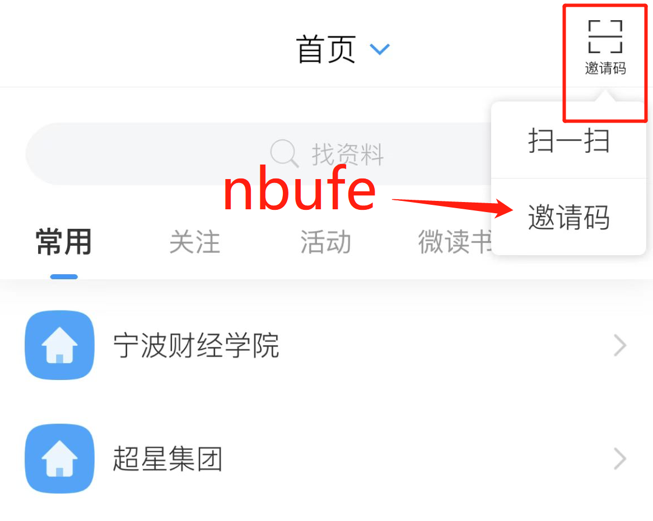
4.绑定借阅证信息
（1）登录网站：http://opac.nbdhyu.edu.cn:8080/opac/search.php，账号和密码均为学号，登录后按提示修改默认密码；
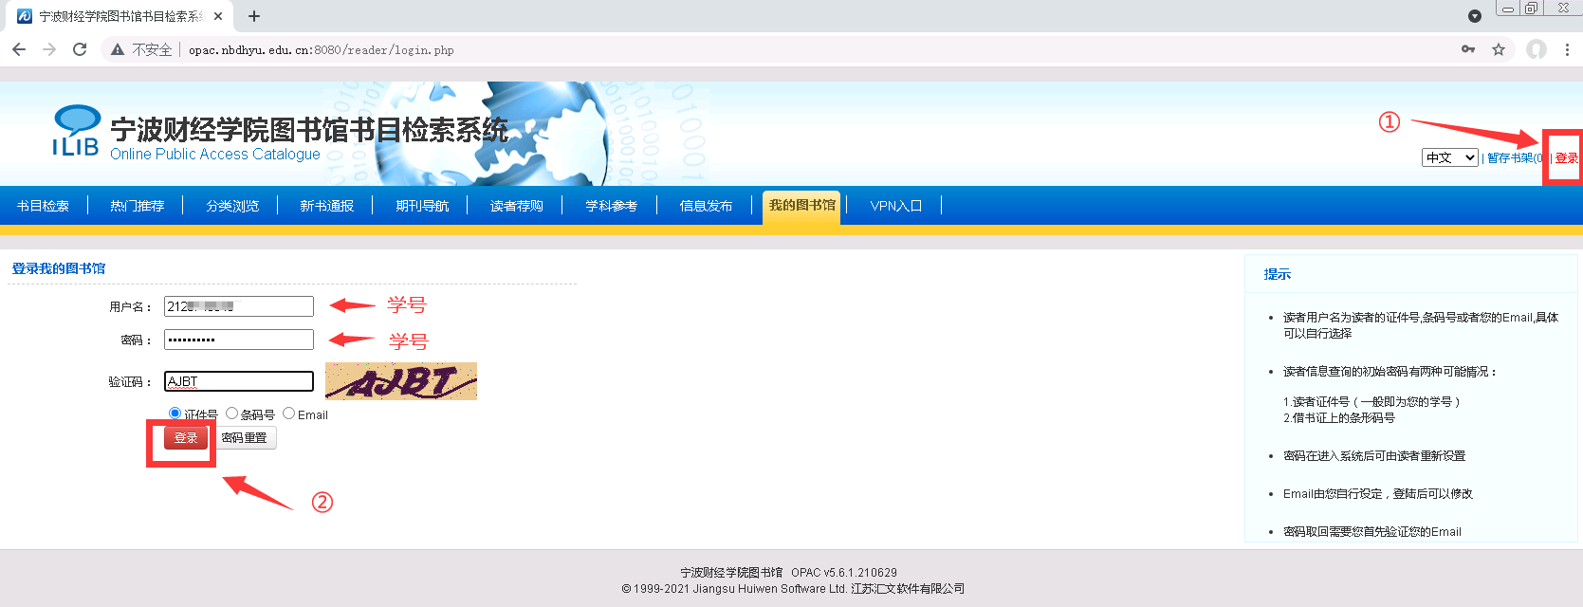
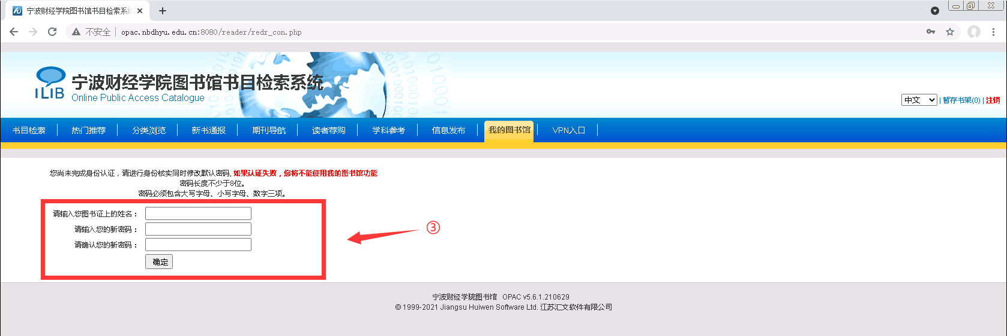
（2）点击“宁波财经学院”页面的“移动图书馆”域图标后，点击“馆藏查询”或“借阅记录”，填写相关信息验证（学校：宁波财经学院图书馆；借阅证号：学号；密码：上一步修改后的密码）。
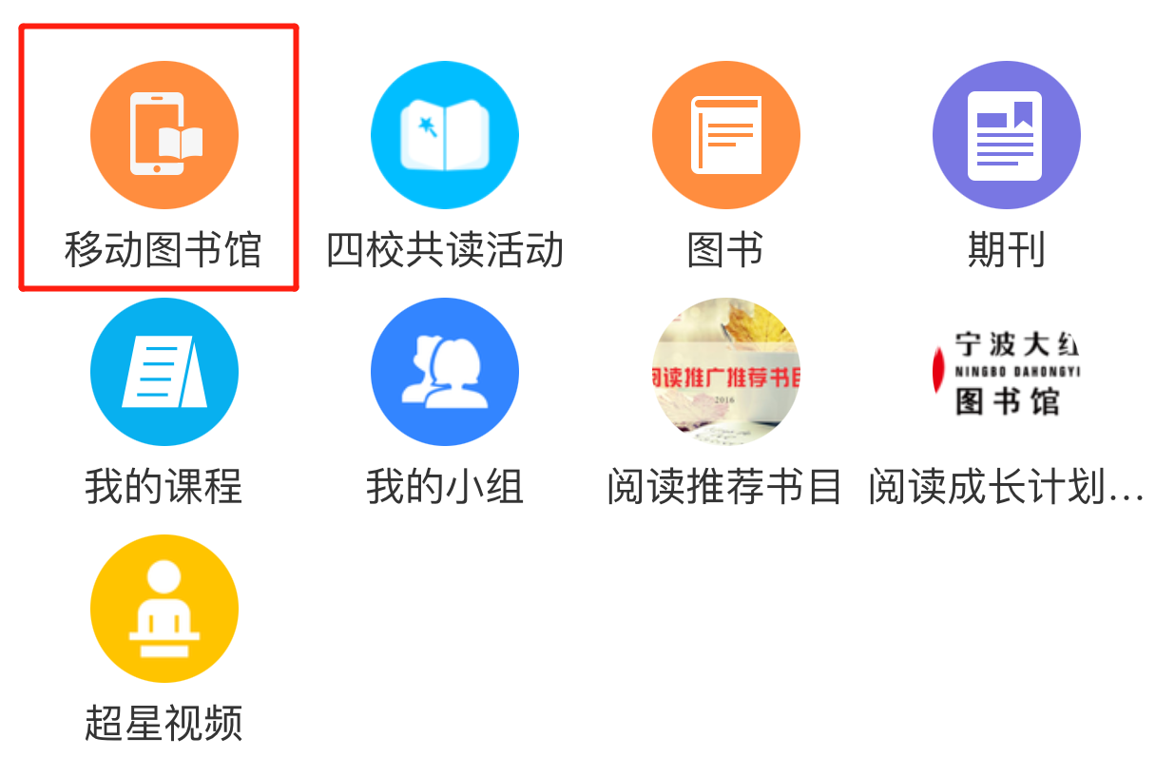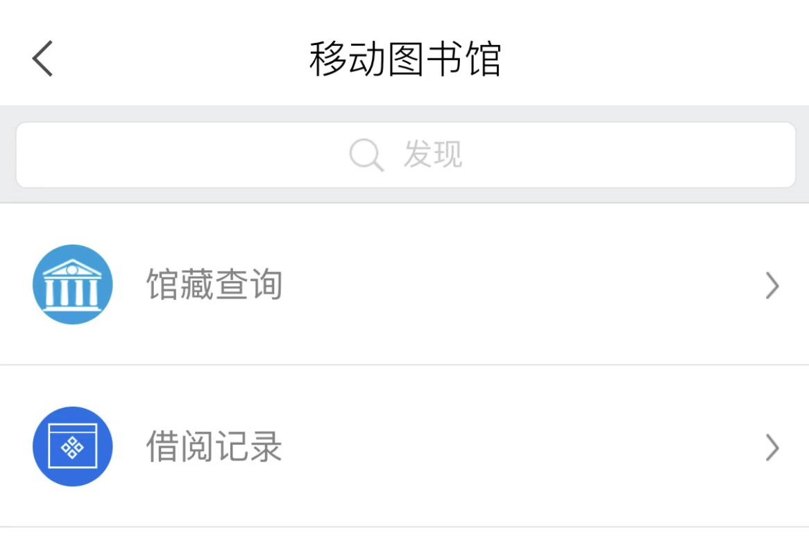
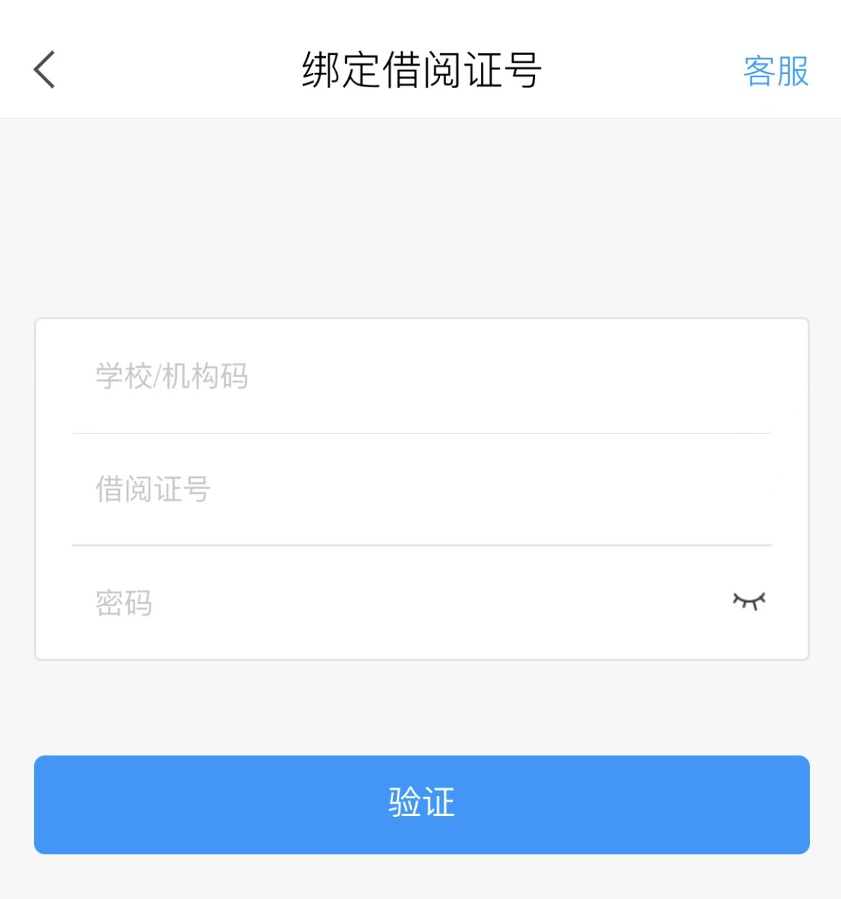

（二）PC端（云舟）
1.输入网址：yz.chaoxing.com
2.两种方式（任选其一）：
“个人账号”下方输入账号和密码（账号：手机号；密码：学习通首次登录后设置的登录密码）；
打开移动端学习通，使用“首页”右上角“扫一扫”功能，扫描界面二维码。
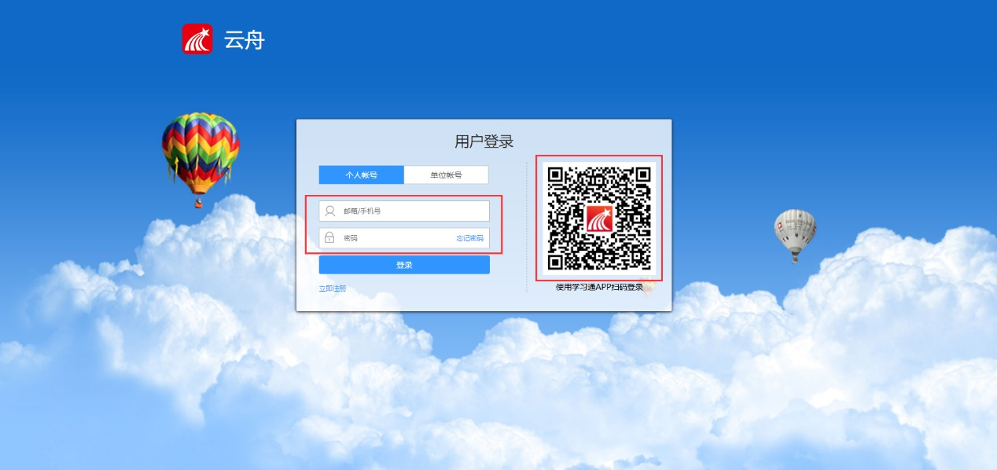

四、服务亮点
（一）强大便捷的专题创作工具
云舟的专题创作平台没有门槛，所有爱好创作，有创作需求的用户都可以通过它来创建自己的专题，也可以通过强大的域编辑器来创建特色库、作者文库、活动专题、科研项目、成果总结等。
进入云舟首页，点击左侧“创作专题”。
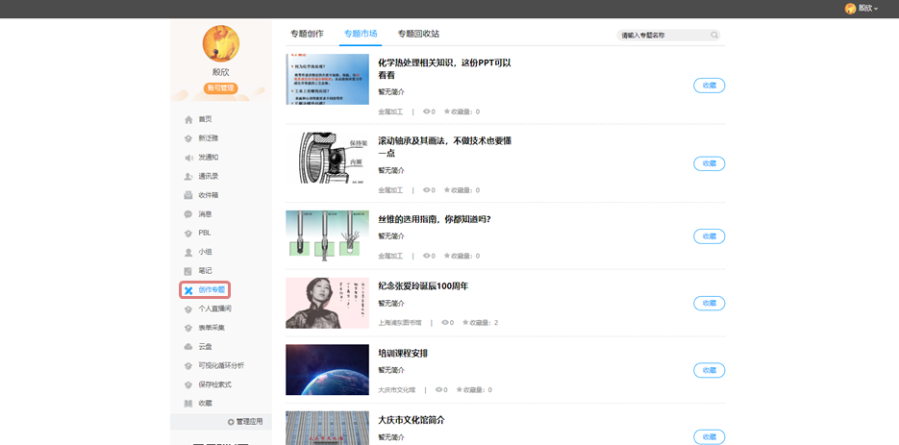

专题编辑页面（如下图）
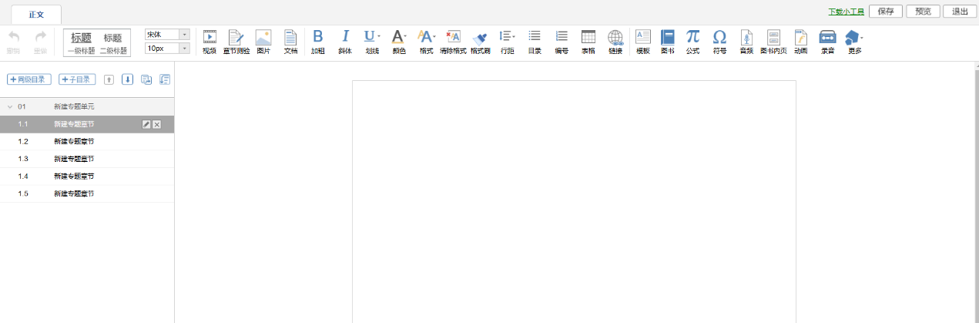

（二）首页资源检索功能
1.检索框
支持一站式检索，输入检索词，即可快速获取词条、图书、期刊等不同文献资源。
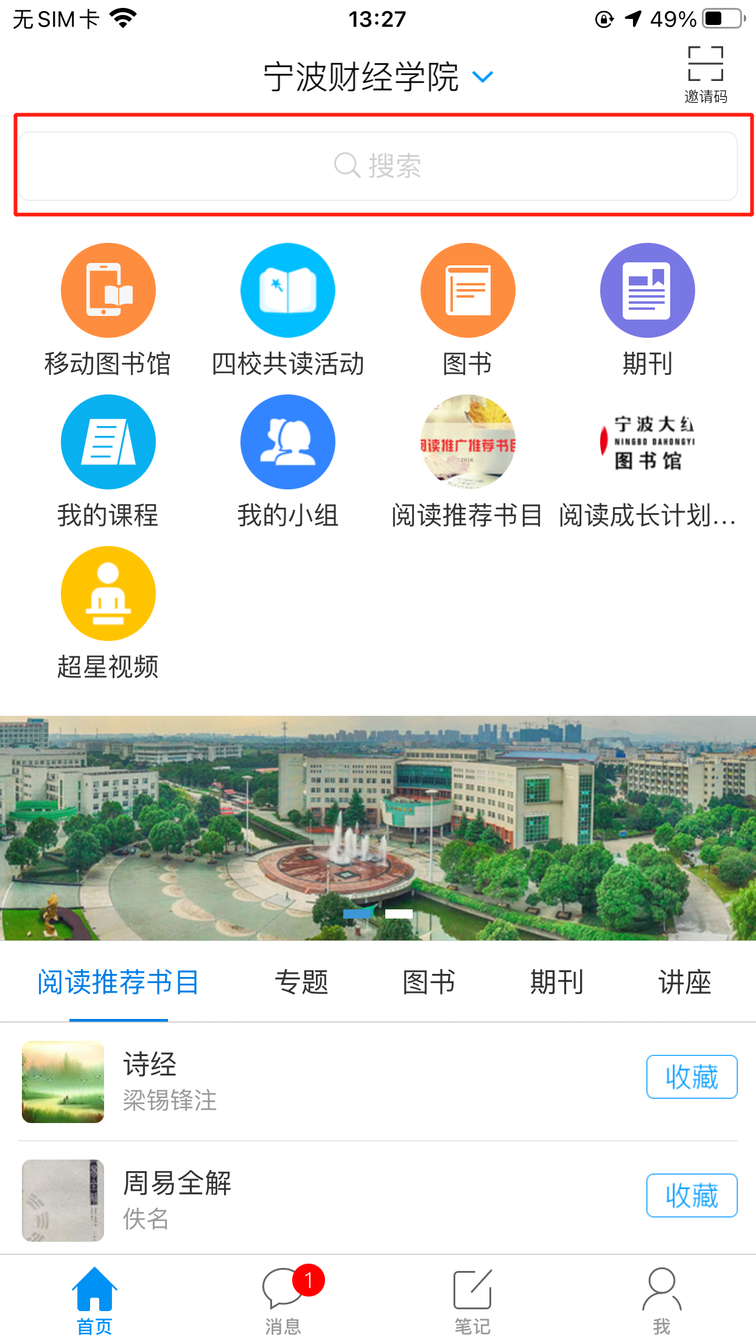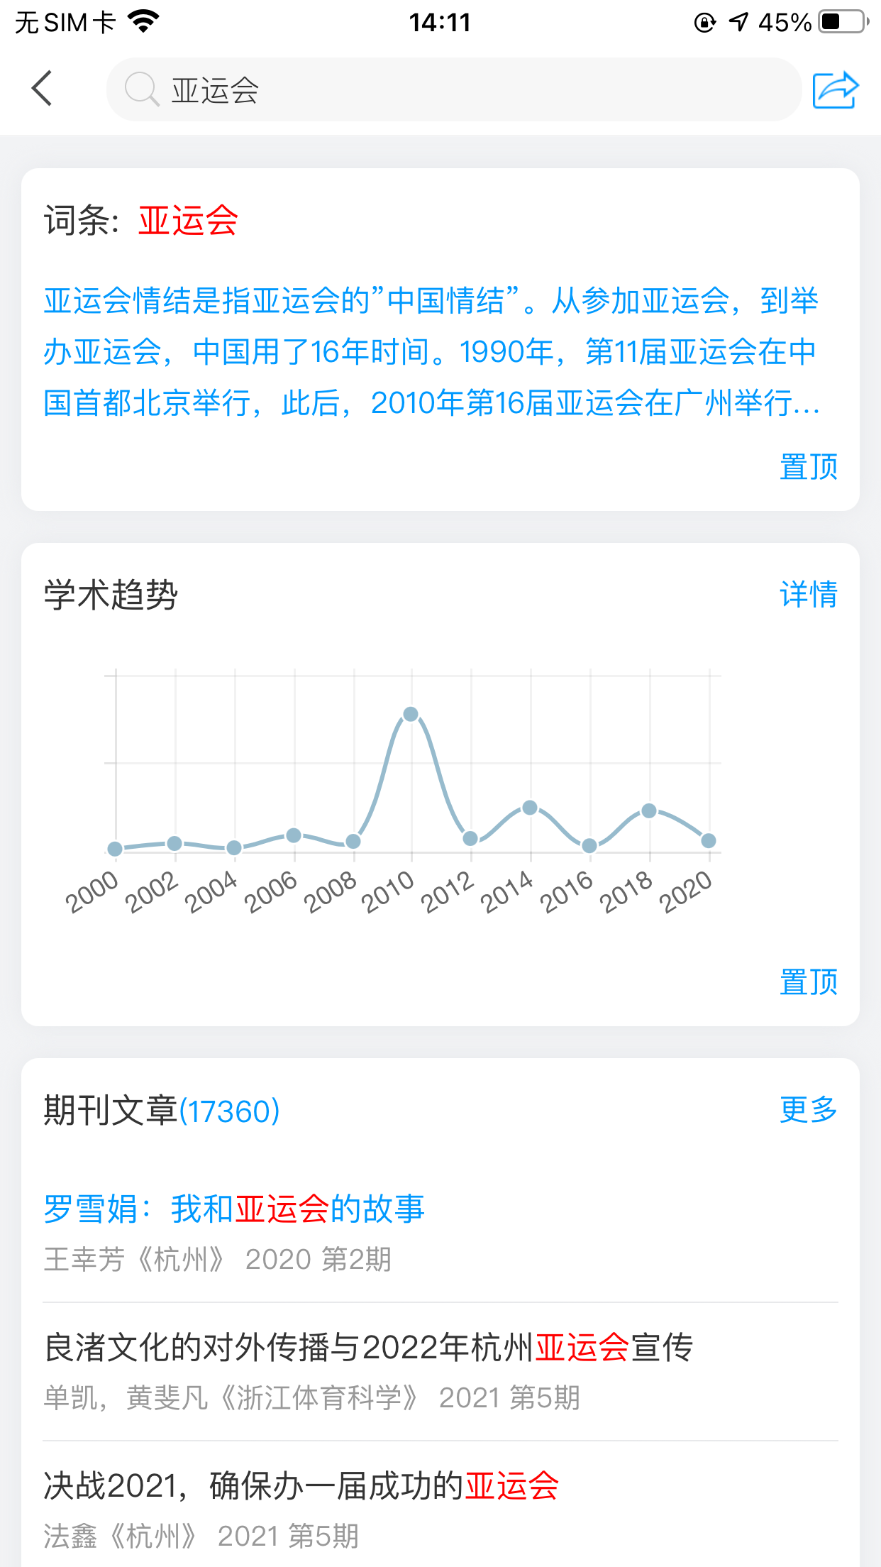

2.轮播图
我校风采展示窗口，实时活动推广与参加入口。
3.域图标
各类资源入口（图书、期刊、视频、特色专题等），线上活动入口。
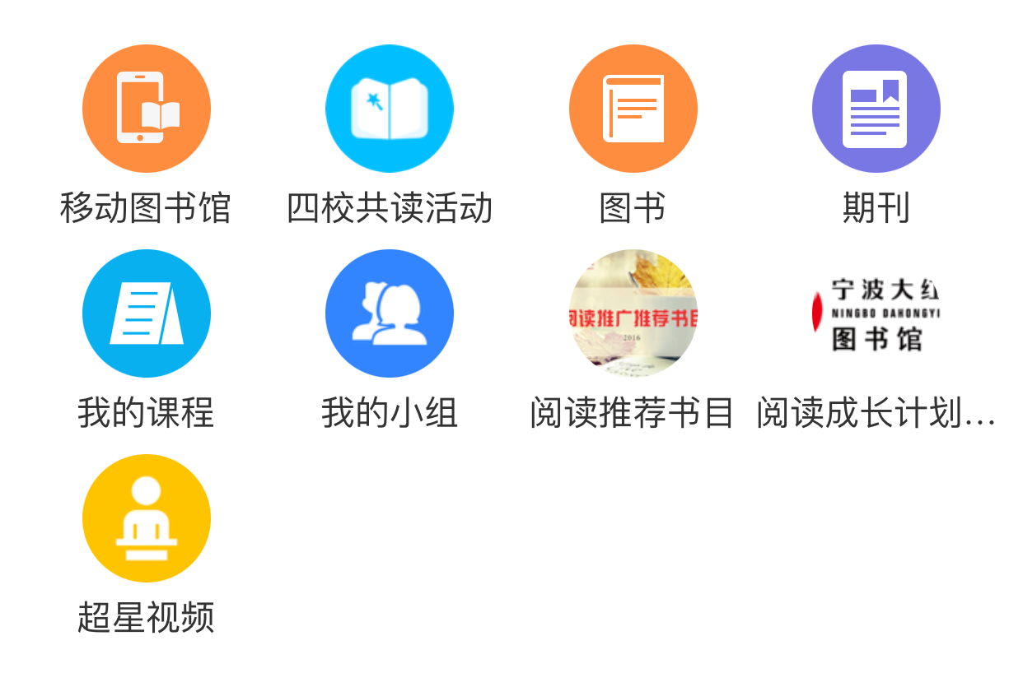
4.推荐栏
根据个人浏览记录，推荐相关资源或专题信息。
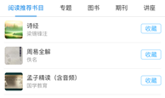

（三）交互功能
1.评论
云舟除了可以订阅专题、创建专题以外，还具备强大的交互功能。热爱阅读、拥有共同爱好的读者，可以通过云舟平台探讨感兴趣的话题。
2.小组功能
在云舟平台上，读者可以根据自己的兴趣爱好加入到相应的小组，寻找趣味相投的伙伴，还可以自己创建小组，开展线上活动。
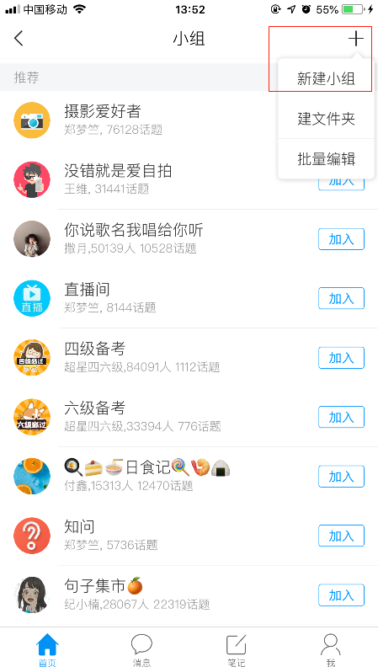
3.课程功能
在云舟平台上，老师通过创建课程，组织学生加入到课程中，完成教学活动，实现翻转课堂。课程功能包括但不限于投屏、签到、选人、抢答、主题讨论、直播等。
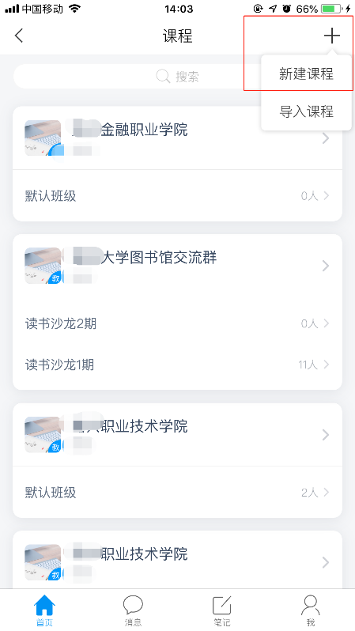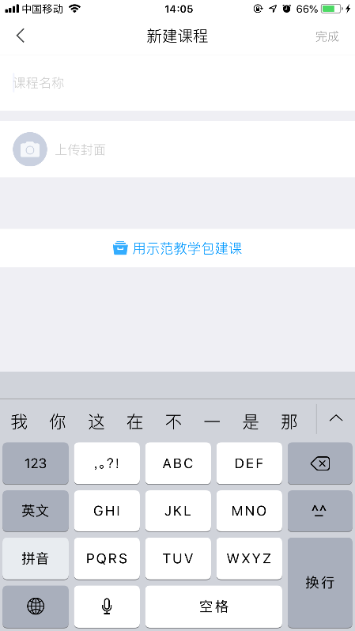

4.消息功能
云舟的交互属性不仅体现在小组、课程中，还体现在消息功能：私聊、群聊、发通知等。
5.学习档案永久储存
云舟的根本目标，就是为每个读者提供一个虚拟空间，可以永久保留自己的知识资产，随时记录阅读感受、创新思想，因此云舟整合了笔记功能，操作也是非常便捷的。
